**服务指南**

**尊敬的客户：**

您好！

感谢您对万户网络的信任与支持！ 我们是一家网站建设,APP开发,小程序定制等服务的国内优质移动营销服务商。 坚持以创新的设计理念，定制完善的项目方案及科学的项 目流程，为广大客户提供稳定、良好的运营平台。

用户购买服务流程：

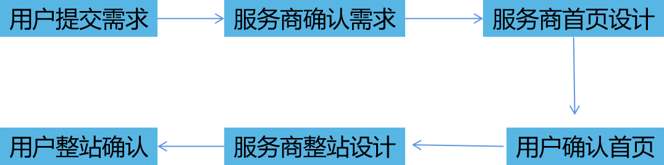

联系服务商：

联系电话: 86-020-85575670

通讯邮箱: [service@wanhu.com.cn](mailto:brand@wanhu.com.cn)

问题处理: [提交工单反馈](https://console.huaweicloud.com/ticket/?agencyId=5d167afb06ea4f3fae95e3c4a9b1da8b&locale=zh-cn" \l "/ticketindex/createfeedback?businessTypeId=55cb42e704564fac8c6fa4269d4fd8a2&sortId=0bc4b1d3a63e4a64918434a69b1b9137&sortName=%E4%BA%91%E5%B8%82%E5%9C%BA%EF%BC%88%E5%BA%94%E7%94%A8%E8%B6%85%E5%B8%82%EF%BC%89&subTypeId=50&commodityId=8d63a63b-2bdc-4ecb-b3fa-b74942eb6584)